드래고닉 택틱스

게임의 핵심 비전 및 개요:
게임 컨셉:
1. 전통적인 RPG의 '영웅'들을 상대로 자신의 영역을 지켜내는 '드래곤'이 되어 즐기는 전략적 턴베이스 타일 게임.
핵심 디자인 목표:
1. 전략적 위치 선정 : 지형을 만들고 없애면서 전투를 유리하게 이끄는 재미
2. 자원 관리 : 한정된 행동력과 주문슬롯으로 효율적으로 사용해서 까다로운 적을 상대하는 재미
3. 비대칭적 전투 : 강력한 드래곤을 사용하는 만큼 플레이어에게 유리한 전투를 하는 재미
시스템:
캐릭터는 공통적으로 체력, 속력, 공격력, 방어력, 행동력, 주문슬롯, 바라보는 방향, 공격 범위를 가진다.
1.1 체력은 최대값과 현재값이 존재하며 정수의 형태이다. 체력이 0이 된다면 캐릭터는 이동불능 상태가 된다. 드래곤이 체력이 0이 된다면 게임이 끝나게 된다. 모험가가 0이 되면 그 위치에 형체만 남고, 비활성화된다. 드래곤이 그 위에 지나갈 수 있다.
1.2 속력은 게임이 로드 될 때와 속력이 바뀐 캐릭터가 있을 때 마다 비교되어서 턴의 시작 순서를 결정한다. 그 외에도 한 턴에 움직일수있는 칸을 의미한다.
1.3 공격력은 기본 공격력과 변동 공격력이 있다. 기본 공격력은 상수이고 변동 공격력은 TRPG나 발더스게이트3에서 사용되는 주사위 시스템으로 결정이 되는 변수이다. 3D6 (6면체 주사위를 3번 던져 나온 값의 합) 따위로 정의되며 상수인 기본 공격력과 더해 공격력이 된다. (공격력 = 기본공격력 + 변동공격력)
1.4 방어력은 공격력과 같은 방식으로 적용된다. 기본 방어력은 기본 공격력에 비해 낮다.
캐릭터가 공격, 혹은 주문으로 인한 직접적인 피해를 받을 때는 계산된 공격력 혹은 피해량에 방어력을 빼서 그 값을 체력에 뺀다. (방어력 > (공격력/ 피해량)일 경우 0의 피해를 받는다.)
1.5 행동력은 턴마다 할 수 있는 행동의 횟수이다. 공격, 주문 사용에는 행동이 소모 된다. 매 턴이 시작될 때마다 행동력은 회복되며, 남은 행동력은 이월되지 않는다(이동시에는 행동력이 소모되지 않는다).
1.6 주문슬롯은 강력한 행동인 주문을 사용할 때 소모되는 자원이다. 각 슬롯마다 레벨이 있으며 낮은 레벨의 주문을 높은 레벨의 주문 슬롯을 소모해서 사용하는 업캐스팅이 가능하다. (예시 : 1레벨 주문인 화염탄을 3레벨 주문 슬롯을 소모해서 사용 가능) 주문슬롯은 게임이 끝날 때까지 재생이 되지 않는다. 업캐스팅시 기존 효과보다 강화된 효과가 발생하는 경우도 있다. 각 주문마다 다름.
1.7 바라보는 방향은 동서남북의 enum으로 저장되며 캐릭터가 마지막으로 이동한 방향, 마지막으로 공격 혹은 주문을 쓴 대상의 위치를 기반으로 저장된다. 공격받는 대상이 공격하는 캐릭터가 바라보는 방향과 같은 방향의 대각선에 있어도 보이는 것으로 간주해 바라보는 방향이 바뀌지 않는다. 예를들어 캐릭터가 북쪽을 바라보고 있을 때, 북서쪽이나 북동쪽에 있는 캐릭터를 공격할 때 방향이 바뀌지 않는다.
1.8 공격범위는 캐릭터가 공격할 수 있는 칸의 크기이다. 예를 들어 공격 범위가 4일 경우 플레이어 기준으로 4칸을 움직여서 도달할 수 있는 모든 칸에 있는 적을 공격할 수 있다.

게임 흐름:
- 스테이지 시작 : 드래곤과 플레이어를 정해진 위치에 배치
- 턴 진행
시작 페이즈: 모든 캐릭터의 속력 비교로 턴 순서 결정
캐릭터 턴: 자신의 턴이 온 캐릭터는 각자 고유의 최대 행동력과 속력(이동 가능 거리)으로 갱신됨.
수행 가능 행동
모든 행동력을 사용하거나 대기를 선택하면 턴 종료
종료 페이즈: 턴 종료시 발동화는 효과(독, 화상등) 처리
- 스테이지 종료 조건
승리 조건 : 모든 모험가 섬멸
패배 조건 : 플레이어 캐릭터의 체력 0이 됨, 모험가가 특정 지점 도달 후 보물을 훔쳐서 시작지점으로 탈출

상태 이상:
- 저주 : 모든 받는 피해 증가, 모든 주는 피해 감소
- 공포 : 공격력 감소, 속력감소
- 속박 : 이동 불가
- 실명 : 모든 범위 감소
- 축복 : 모든 받는 피해 감소, 모든 주는 피해 증가
- 신속 : 속력 증가, 행동력 증가

캐릭터:
- 플레이어 캐릭터 (드래곤)
- 적 캐릭터 (모험가)
파이터: 균형잡힌 체력, 방어력, 공격력, 속력, 드래곤에게 접근해서 어그로 담당
위저드: 낮은 체력과 방어력, 속력, 넓은 공격 범위와 높은 데미지, 원거리에서 공격
클레릭: 높은 체력과 방어력, 평범한 속력, 동료 모험가 치유 및 각종 디버프, 전투를 길게 끌수록 위협적
로그 : 높은 속력과 높은 공격력, 드래곤의 측면을 노려 기습 공격을 노림
행동과 이동:
- 공격
행동을 1 소모해서 공격력 만큼의 피해를 범위 내 대상에게 줌, 피해를 받은 대상은 방어력 만큼 피해를 감소하여 체력에서 뺌
- 주문
행동을 1, 주문의 요구 레벨 이상의 주문 슬롯을 1 소모해서 사용

-드래곤 주문 종류(변동 예정)
이름 | 레벨 | 효과 | 범위 | 대상 | 업캐스팅
벽생성 | 1 | 1*1 크기의 벽을 생성함 | 시전자 기준 5칸 이내 | 빈 타일 | X
화염탄 | 1 | 2d8의 피해 | 시전자 기준 5칸 이내 | 1명의 캐릭터 | 1레벨당 +1d6
용암 뿌리기 | 2 | 5턴동안 턴 시작시8의 피해를 주는 화상을 거는2*2의 용암을 생성 | 시전자 기준 5칸 이내 | 빈 타일 | 1레벨당 피해 +2 지속 시간 1턴 증가
용의 포효 | 2 | 모든 적에게 공포 상태 이상 부여 | 시전자 기준 3칸 이내 | 광역 | 1레벨당 범위 1칸, 지속시간 1턴 증가
꼬리 휘두르기 | 2 | 1d8의 피해 및 2칸 밀쳐내기 | 시전자 바라보는 방향 기준 3칸 이내 | 광역 | X
용의 분노 | 3 | 4d6의 피해 | 시전자 기준 4칸 이내 | 가장 먼저 닿는 적 1 | 1레벨당 +2d6
운석 소환 | 3 | 3d20의 피해, 다음턴 스킵 | 모든 홀수번째 칸 또는 모든 짝수번째 칸 | 광역 | 1레벨당 1d20
열 흡수 | 4 | 모든 적의 화상 치료, 필드의 모든 용암 제거  제거된 화상 1개당 체력 20, 공격력 4, 제거된 용암 1개당 체력 40 공격력 6상승 | 모든 칸 | 광역 | X
열 방출 | 5 | 최대체력의 절반의 피해를 받고 3레벨 이하의 주문슬롯을 전부 회복 | X | X | X

드래곤 (Dragon)
• ​체력: 140
• ​속력: 5
• ​행동력: 2
• ​공격력: 3d6
• ​방어: 2d8
• ​주문 슬롯:
• ​1레벨: 4개
• ​2레벨: 3개
• ​3레벨: 2개
• ​4레벨: 2개
• ​5레벨: 1개

​가능한 행동 (이동 제외 행동력 소모)
• ​공격: 3칸 내의 적에게 3d6 피해
• 이동: 속력만큼의 칸을 이동함

- 파이터, 클래릭, 위저드의 주문은 향후 추가예정

파이터: 균형잡힌 체력, 방어력, 공격력, 속력, 드래곤에게 접근해서 어그로 담당
파이터 (Fighter)
• ​체력: 90
• ​속력: 3
• ​행동력: 2
• ​공격력: 5 + 2d6
• ​방어: 1d10
• ​주문 슬롯:
• ​1레벨: 2개
• ​2레벨: 2개
​가능한 행동 (이동 제외 행동력 소모)
• ​공격: 전방 1칸 내의 적에게 공격력만큼 피해
• 이동: 속력만큼의 칸을 이동함
클레릭: 높은 체력과 방어력, 평범한 속력, 동료 모험가 치유 및 각종 디버프, 전투를 길게 끌수록 위협적
클레릭 (Cleric)
• ​체력: 90
• ​속력: 2
• ​행동력: 1
• ​공격력: 5 + 1d6
• ​방어: 2d6
• ​주문 슬롯:
• ​1레벨: 4개
• ​2레벨: 3개
​가능한 행동 (이동 제외 행동력 소모)
• ​공격: 전방 1칸 내의 적에게 공격력만큼 피해
• 이동: 속력만큼의 칸을 움직임
• ​치유 : 전방 2칸 내의 아군에게 공격력만큼 회복
위저드: 낮은 체력과 방어력, 속력, 넓은 공격 범위와 높은 데미지, 원거리에서 공격
위저드 (Wizard)
• ​체력: 55
• ​속력: 1
• ​행동력: 1
• ​공격력: 2d10
• ​방어: 1d6
• ​주문 슬롯:
• ​1레벨: 4개
• ​2레벨: 3개
• ​3레벨: 2개
​가능한 행동 (이동 제외 행동력 소모)
• ​공격: 전방 6칸 내의 적에게 2d10 피해
• 이동: 속력만큼의 칸을 이동함

로그 : 높은 속력과 높은 공격력, 드래곤의 측면을 노려 기습 공격을 노림
로그 (Rogue)
• ​체력: 65
• ​속력: 4
• ​행동력: 1
• ​공격력: 5 + 1d8
• ​방어: 1d6
• ​주문 슬롯:
• ​1레벨: 4개
• ​2레벨: 2개
​가능한 행동 (이동 제외 행동력 소모)
• ​공격: 전방 1칸 내의 적에게 8+1d6만큼의 피해
• 이동: 속력만큼의 칸을 이동함
• ​기습: (은신상태이거나 적의 옆이나 뒤에서) 8+2d6만큼의 피해를 줌
• ​달리기: 속력을 2배로 함
• ​은신: (1레벨 주문 소모) 공격하기 전까지 대상 지정이 안됨
• ​연막: (2레벨 주문 소모) 2칸 내의 2×2 크기의 연막탄을 던져서 안에 있는 캐릭터들에게 은신을 부여

모험가들은 공통적으로 보물상자를 획득해서 맵을 탈출하는 목표를 가진다.

아래 이미지는 드래곤의 공격범위를 나타냄
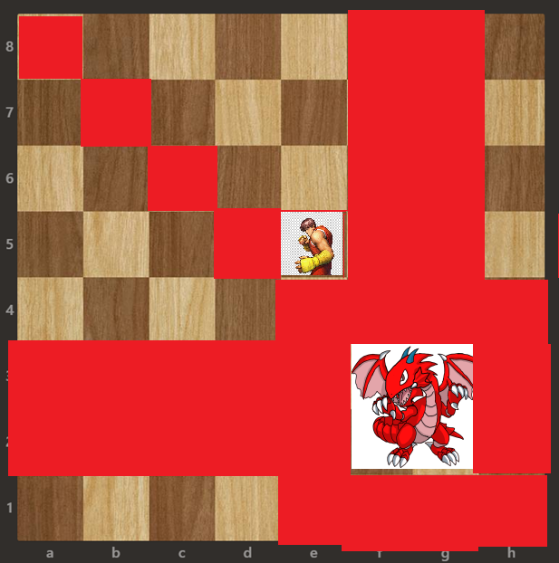
직선으로 동 서 남 북, 혹은 대각선으로 공격 (체스의 퀸과 유사)
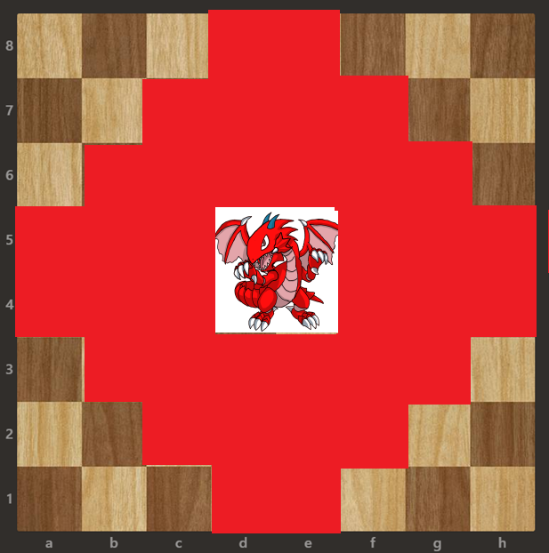
3칸내 모든 캐릭터를 대상으로 한다면 이런 구형태의 범위가 됨
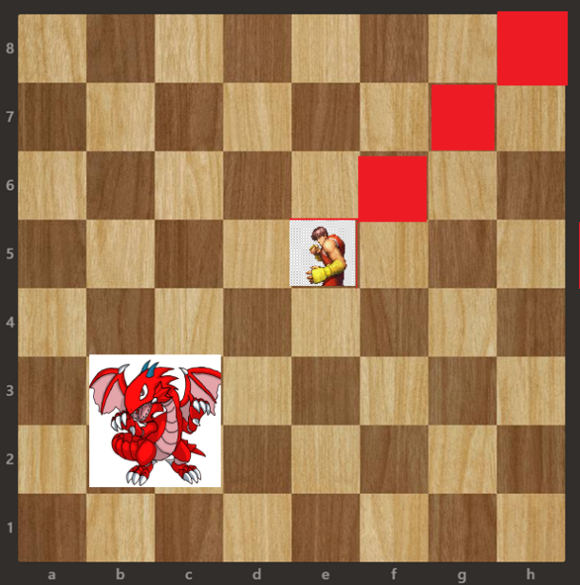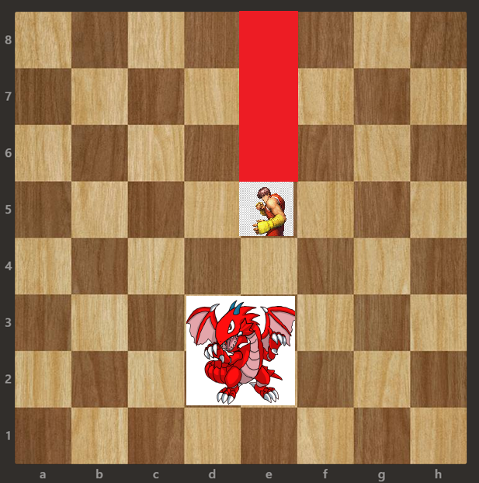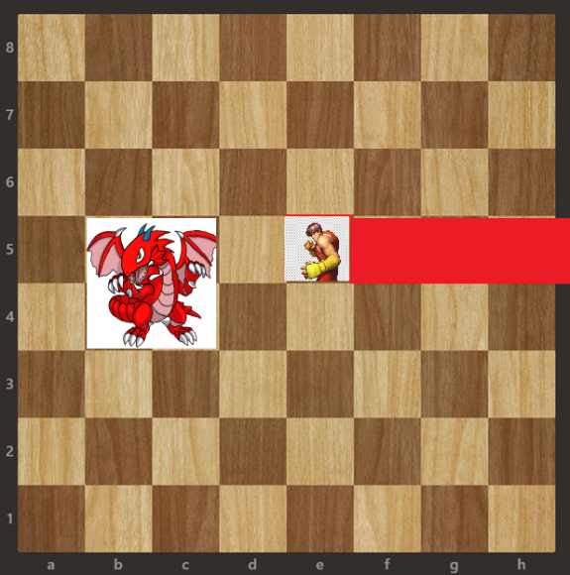
이 3이미지는 드래곤이 직선으로 공격했을 때 먼저 맞는 캐릭터 뒤에 생기는 안전지대, 그리고 위저드 보호위치를 나타냄
위험의 정의 : 모험가의 체력이 모두 30프로 이하이면서 드래곤의 체력이 50프로 이상일 때

